 **សាកលវិទ្យាល័យភូមិន្ទភ្នំពេញ**

មុខវិជ្ជា :**Web Development**

**បង្រៀនដោយសាស្រ្តាចារ្យ​ : Chim Bunthoeurn**

**Project : Online Shop Management System**

**សមាជិកក្រុមមាន :**

**1.Khon Sonat**

**2.Khen Sophanit**

**3.Chuo Raksmey**

**4.Choeun Sopheak**

**5.Thorn Rasin**

**មាតិកា**

1. **គោលបំណងនៃ Online Shop Management System**
2. **Technology ដែលបានប្រើដើម្បីសរសេរ Website**
3. **មុខងារផ្សេងៗរបស់ Online Shop Management System**
   * **Home View**
   * **Feature View**
   * **Display Product View**
   * **Login View (Customer And Admin)**
   * **Signup View**
   * **Admin View**
   * **Admin Customer View**
   * **Admin Product View**
   * **Admin Display Product View**
   * **Admin Order View**
   * **Admin Brands View**
   * **Admin Promotions View**
4. **គោលបំណងនៃ Online Shop Management System**

គោលបំណងក្នុងការបង្កើត Online Shop Management System នេះគឺចង់បង្កើតកន្លែងមួយដែលអាចធ្វើការដាក់តាំងទៅលើមុខទិញនៅលើ Internet ដែលក្នុង Website នេះដែលអនុញ្ញាត្តឲ្យ Admin ​របស់ Website អាចធ្វើការដាក់តាំង Promotion បន្ថែមឬក៏លុបទៅលើទិញណាដែលអស់ Stock ទំនិញ។ ហើយបន្ថែមពីលើនេះទៅទៀត គឺអាចអនុញ្ញាត្តឲ្យ Customer ឬ​ Visitor អាចធ្វើការបញ្ជាទិញមុខទំនិញដែលមានតាំងក្នុង Website បានផងដែល។

1. **Technology ដែលបានប្រើដើម្បីសរសេរ Website**

* HTML
* CSS (Bootstrap)
* JavaScript (Jquery & Ajax)
* PHP (Laravel 9 MVC)
* Mysql

1. **មុខងារផ្សេងៗរបស់ Online Shop Management System**
2. **Home View**

អនុញ្ញាត្ត Customer ធ្វើការមើលទៅ Product ដែលបានដាក់តាំងដោយ Admin User

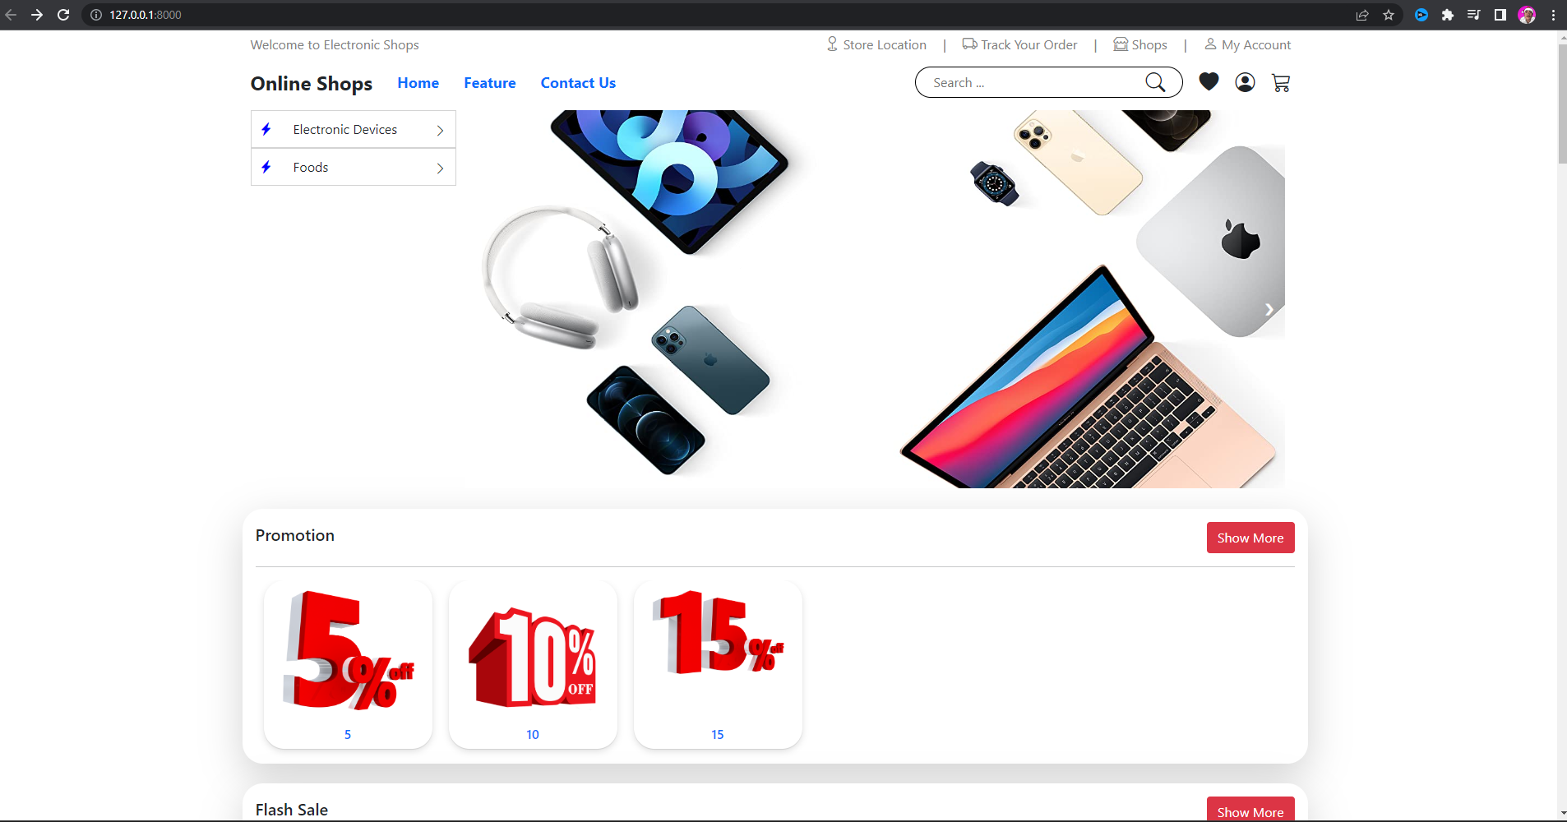

1. Feature View

ប្រើសម្រាប់ដាក់តាំងលើ Product ទាំងអស់ដែលមានក្នុង​ Website

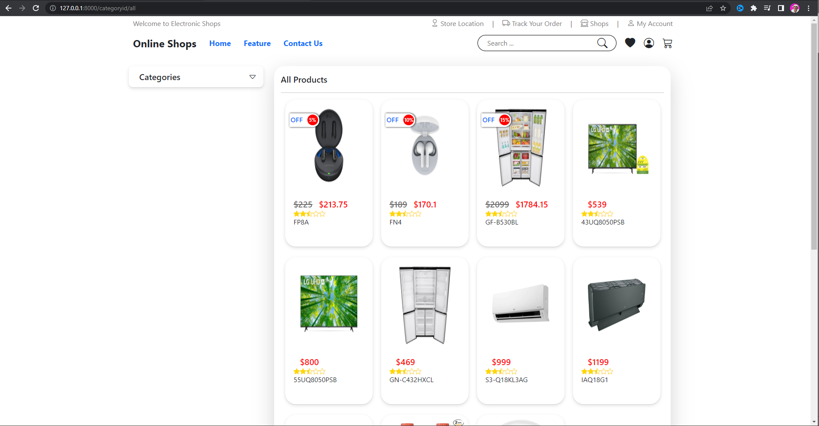

1. **Display Product View**

ប្រើសម្រាប់បង្ហាញនៅព័ត៍មានលម្អិតរបស់ Product នីមួយៗ

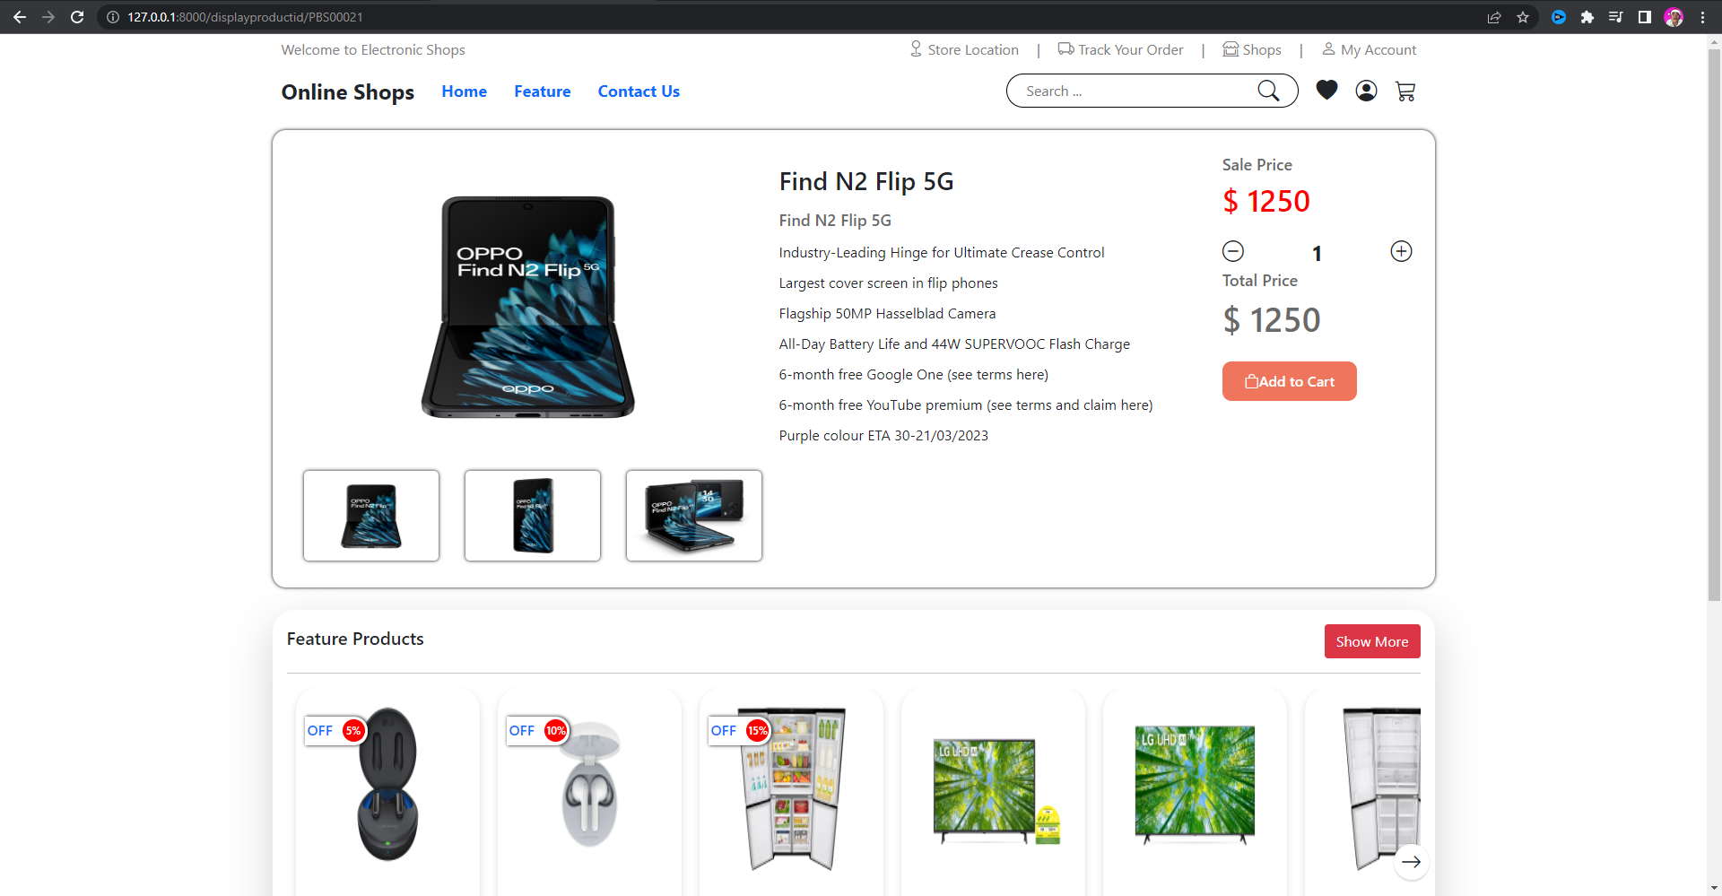

1. **Login View (Customer And Admin)**

អនុញ្ញាត្តឲ្យ Customer និង Admin User អាចធ្វើការ Login បាន

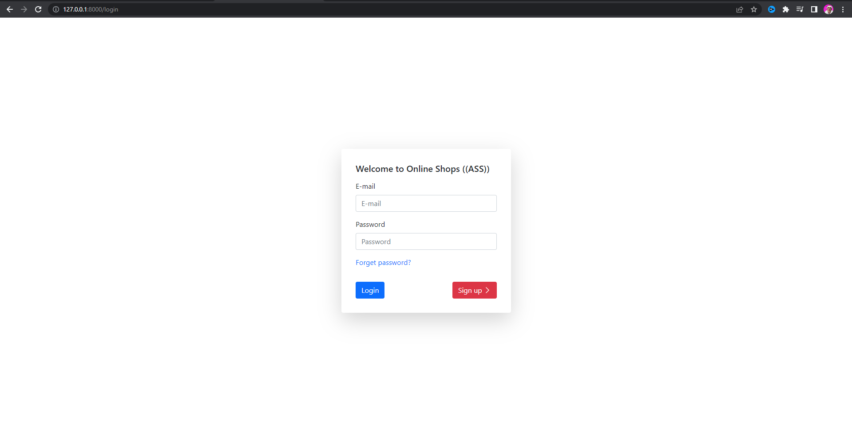

1. **Signup View**

អនុញ្ញាត្តឲ្យ Customer ធ្វើការបង្កើត User សម្រាប់ Customer ថ្មីដែលមិនទាន់មាន User

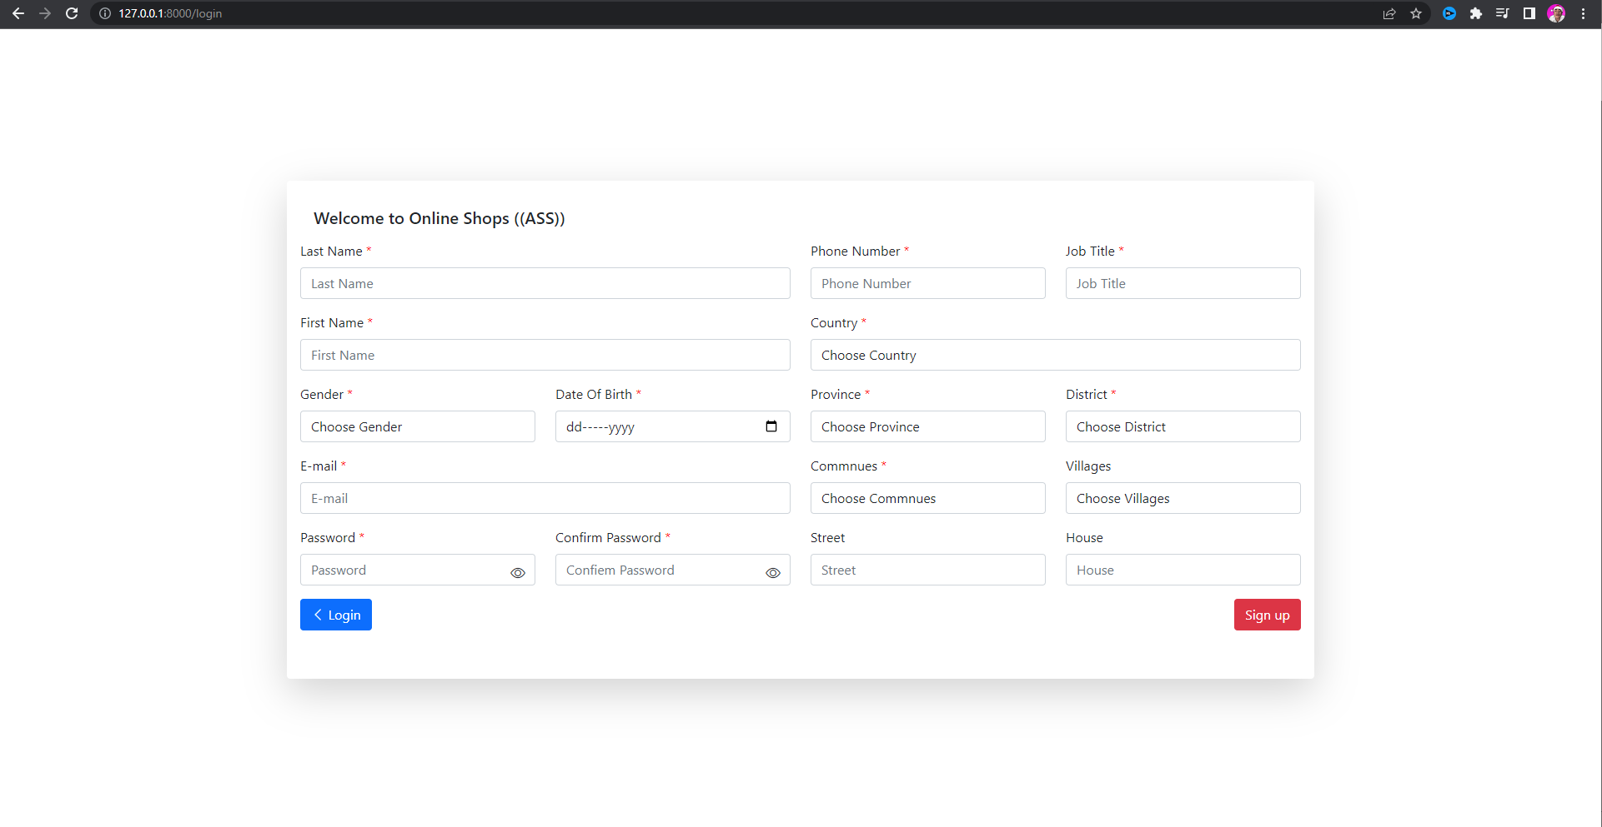

1. **Admin View**

បង្ហាញនូវផ្ទាំងសម្រាប់គ្រប់គ្រង Website ទាំងមូល

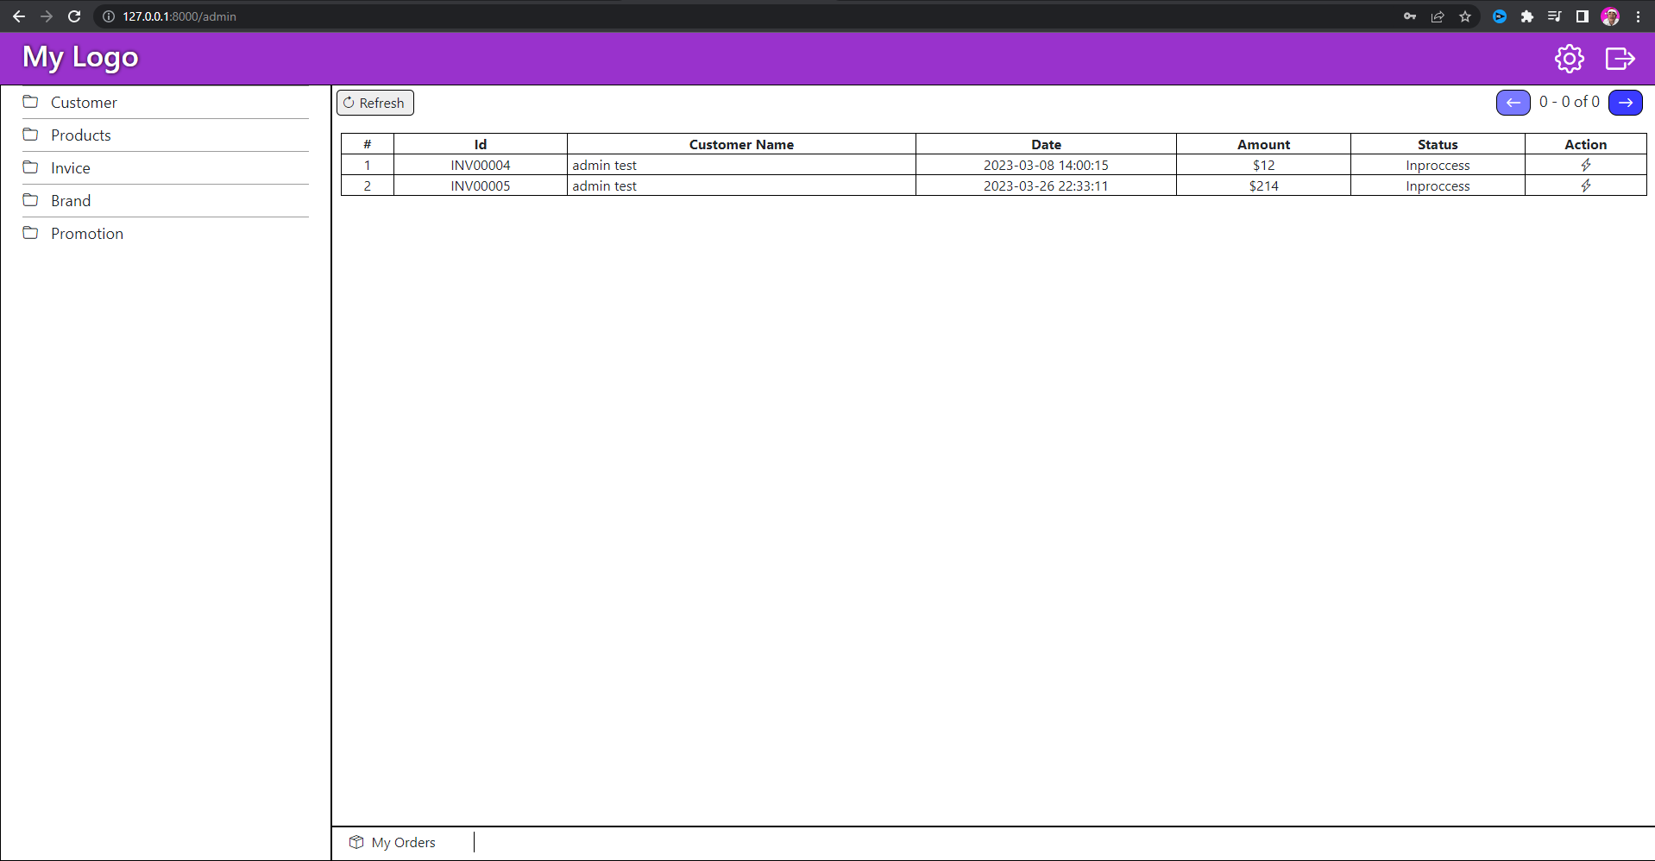

1. **Admin Customer View**

បង្ហាញនូវព័ត៍មានរបស់ Customer

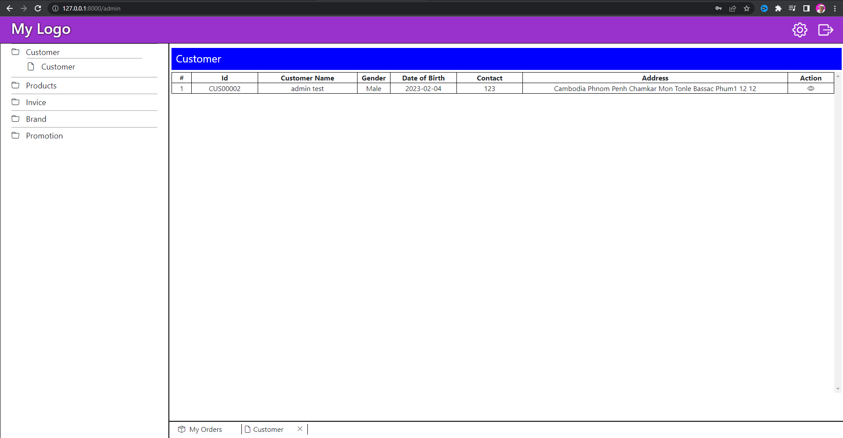

1. **Admin Product View**

បង្ហាញនូវបញ្ចូលប្រភេទទិញថ្មី ប្រភេទ Category និង SubCategory

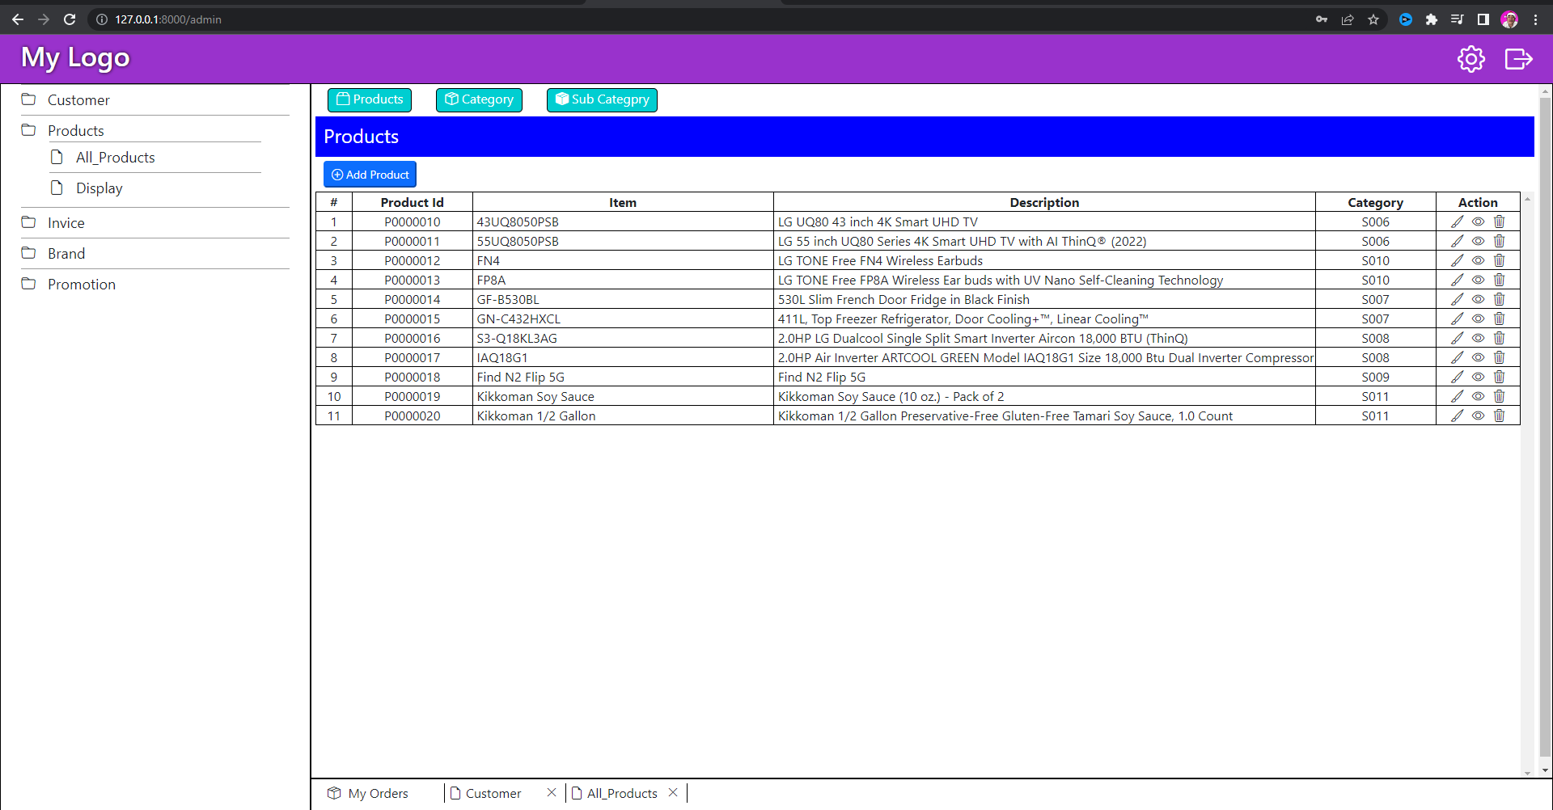

1. **Admin Display Product View**

បង្ហាញនូវបញ្ចូលប្រភេទទិញដែលត្រូវបង្ហាញនៅក្នុង Home Page

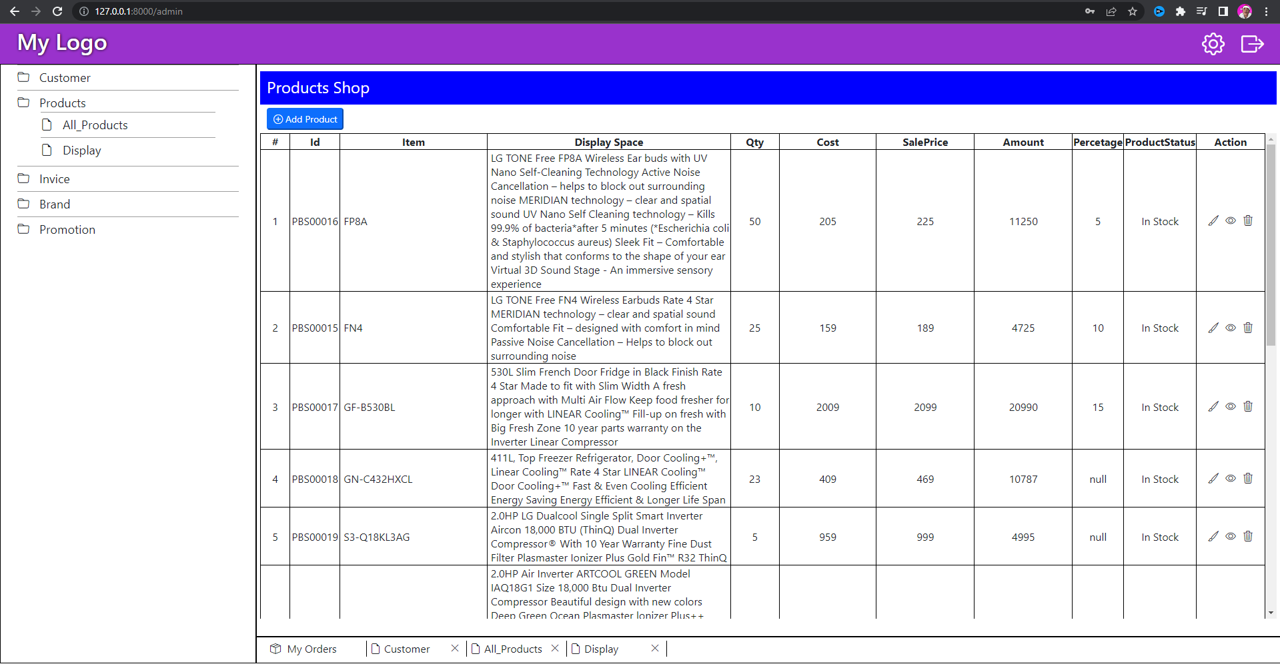

**10.Admin Order View**

បង្ហាញនូវរាល់ការបញ្ជាទិញរបស់ Customer

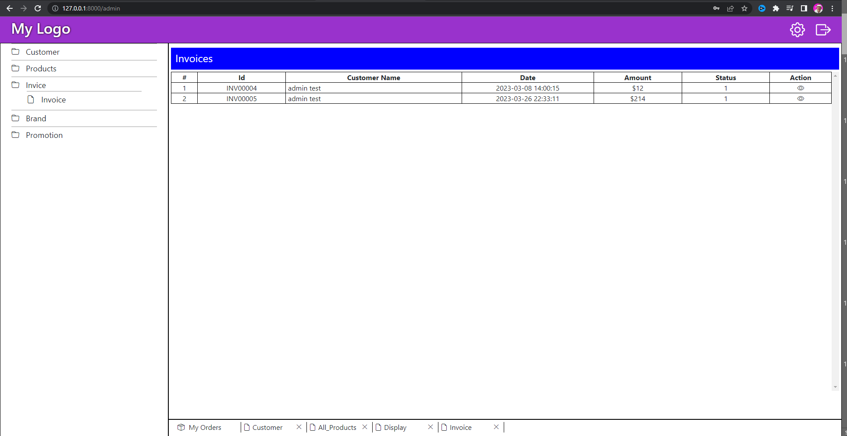

**11.Admin Brands View**

អនុញ្ញាត្តឲ្យ User ធ្វើការបន្ថែមនៅ Brand ថ្មី កែប្រែ និង អាចលុបចេញបាន

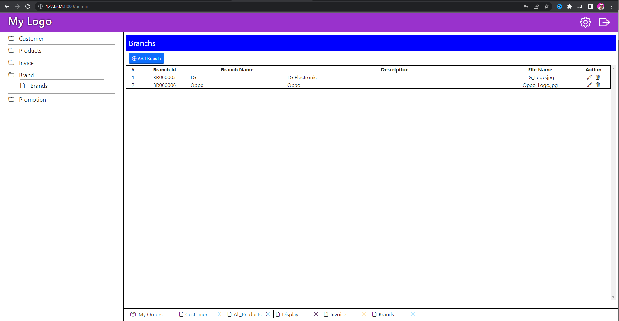

**12.Admin Promotions View**

អនុញ្ញាត្តឲ្យ User ធ្វើការបន្ថែមនៅ Promotion ថ្មី កែប្រែ និង អាចលុបចេញបាន

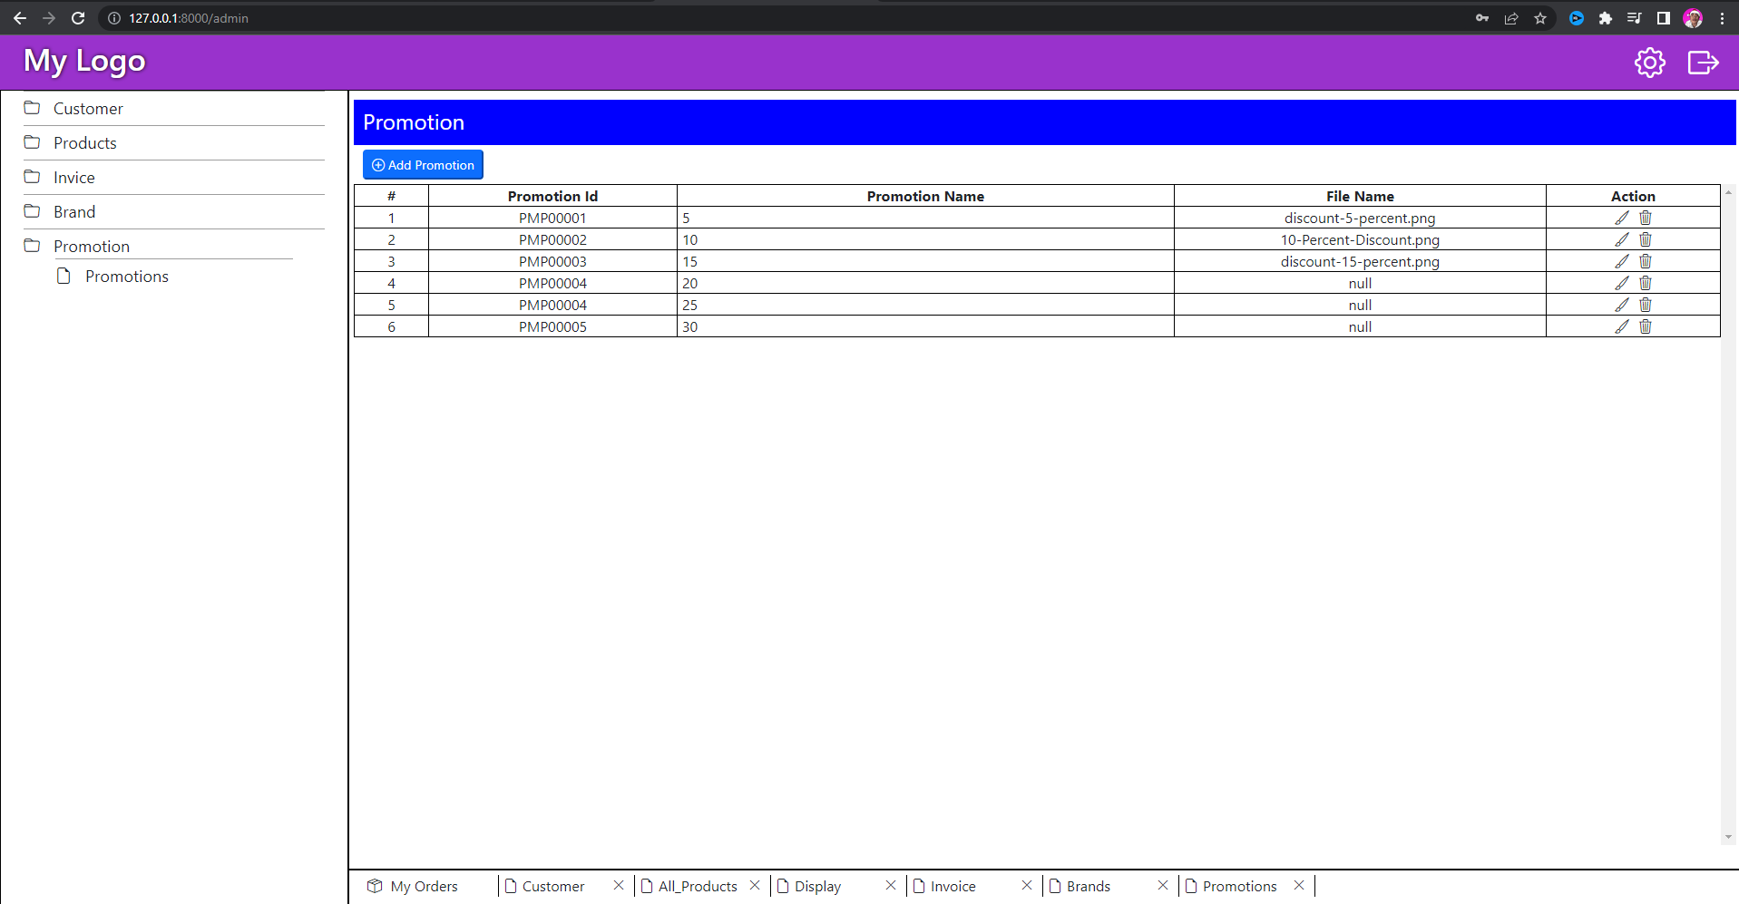

**សូមអរគុណ!**